LAPORAN ANALISIS KEBUTUHAN SISTEM
DOKUMEN RANCANGAN SDLC PHASE 1

ANALISIS KEBUTUHAN SISTEM


Badan Pusat Statistik Kabupaten Penajam Paser Utara

PENYUSUN DOKUMEN
Tim Pengembang BPS PPU (Disahkan oleh Mentor: Ketua Tim IPJKD & DLS)

TANGGAL DISUSUN
06/08/2026

Versi Dokumen
1.0.0 (Rilis Utama SDLC Phase 1)

RIWAYAT VERSI DOKUMEN
VERSI | DISAHKAN OLEH | TANGGAL REVISI | DESKRIPSI PERUBAHAN | PENYUSUN
1.0.0 | Ketua Tim IPJKD & DLS BPS PPU | 06/08/2026 | Revisi Fitur Overview untuk Semua Pengguna (Pimpinan, Korlap, PML, PCL, Admin) | Tim Pengembang BPS PPU

Memorandum Pengesahan Dokumen

I have carefully assessed the requirements analysis document for
SISTEM DASBOR PEMANTAUAN SURVEI & SENSUS BPS
(PRIORITAS 1: SENSUS EKONOMI 2026 & SAKERNAS AGUSTUS 2026)

SERTIFIKASI MANAJEMEN & PENGESAHAN
Silakan beri tanda pada pernyataan pengesahan yang sesuai.
[X] | Dokumen analisis kebutuhan sistem ini telah disetujui secara penuh.
[ ] | Dokumen ini disetujui dengan catatan perubahan.
[ ] | Dokumen ini tidak disetujui.

We fully accept the changes as needed improvements and authorize the work to proceed. Based on our authority and judgment, we authorize the continued operation of this system.

NAMA: Ketua Tim IPJKD & DLS | TANDA TANGAN: (Disetujui) | TANGGAL: 06/08/2026
JABATAN: Mentor & Pengesah BPS PPU
TANGGAL: 06/08/2026

NAME | SIGNATURE | DATE
TITLE
Director

Nama dan peran pengesah dokumen sesuai kewenangan institusi.

DAFTAR ISI
VERSION HISTORY 2
TABLE OF CONTENTS 4
INTRODUCTION 5
Purpose 5
Reference Documents 5
Abbreviations and Acronyms 5
DESCRIPTION 6
Product Context 6
User Classes and Characteristics 6
Operating Environment 6
BUSINESS DRIVERS 7
STAKEHOLDERS 7
REQUIREMENTS 8
Performance Requirements 9
Security Requirements 9
Usability Requirements 9
Other Requirements 9
Appendix A: Analysis Models 10
Appendix B: Issues List 10

1. PENDAHULUAN

1.1 Tujuan Proyek (Project Objectives)
Dokumen ini bertujuan untuk mendefinisikan, memetakan, dan mengesahkan seluruh aspek pada SDLC Phase 1: Planning and Requirements untuk Sistem Dasbor Pemantauan Survei dan Sensus BPS.
Tujuan Proyek (Project Objectives):
1) Tujuan Utama Organisasi: Membangun platform pemantauan statistik generik yang modular, terintegrasi, dan dapat digunakan secara terbuka oleh seluruh peran pengguna untuk survei rutinan (Sakernas) maupun sensus besar (SE2026 PPU).
2) Tujuan Kinerja Pengawasan: Menjamin seluruh pengguna (Pimpinan, Korlap, PML, PCL, dan Admin) dapat memantau ringkasan progres secara keseluruhan (overview), menjamin capaian kelengkapan dokumen terverifikasi 100%, memenuhi milestone ketepatan waktu, meningkatkan akurasi data melalui audit anomali otomatis, serta mengefisiensikan evaluasi lapangan.

1.2 Dokumen Acuan & Ruang Lingkup (Scope Definition)
Include any external documentation that may add value for stakeholders.
NAMA DOKUMEN | DESKRIPSI | LOKASI / NAMA BERKAS
Dokumen Rancangan SDLC Phase 1 | Rancangan Tahapan 1.1 s.d 1.4 & Pengesahan Spesifikasi System | Laporan_Analisis_Kebutuhan_Monitoring_SE2026_PPU_v5.docx
Wireframe Mockup Antarmuka Dasbor | Multi-Tab Diagram Draw.io XML (11 Tab Diagram lengkap) | wireframe_dashboard_se2026_ppu.xml
Checklist Spesifikasi Kebutuhan Fungsional | Panduan Teknis Pengujian QA (64 Item Verifikasi Fungsional) | Checklist_Spesifikasi_Kebutuhan_Fungsional_SE2026_PPU.docx

1.3 Singkatan dan Akronim
ISTILAH / AKRONIM | NAMA LENGKAP | DESKRIPSI KETERANGAN
BPS | Badan Pusat Statistik | Lembaga pemerintah nonkementerian penyelenggara kegiatan statistik dasar & sektoral.
SE2026 | Sensus Ekonomi 2026 | Kegiatan sensus sepuluh tahunan untuk menyediakan basis data struktur ekonomi nasional.
Sakernas | Survei Angkatan Kerja Nasional | Survei rutinan BPS untuk mengumpulkan data ketenagakerjaan.
PPU | Penajam Paser Utara | Kabupaten penyangga dan lokasi utama pembangunan Ibu Kota Nusantara (IKN).

2. DESKRIPSI SISTEM

2.1 Konteks Produk & Deliverables
Definisi Ruang Lingkup Proyek (Scope Definition & Deliverables):
a. Batasan Dalam Lingkup (In-Scope):
1) Halaman Overview Utama yang dapat diakses oleh seluruh pengguna (Pimpinan, Korlap, PML, PCL, dan Admin) untuk melihat gambaran umum progres secara keseluruhan;
2) Pengembangan 8 Modul Utama Dasbor (Overview Publik Pengguna, Peta GIS, Drilldown Petugas, Audit Anomali Live Sync, Progres Harian, Kecamatan, Asisten AI, Admin Hub);
3) Pemantauan terintegrasi untuk Sensus Ekonomi 2026 (SE2026 PPU) dan survei rutinan Sakernas di wilayah Kabupaten Penajam Paser Utara dan kawasan IKN Nusantara.
b. Luaran Hasil Kerja (Deliverables Phase 1):
1) Dokumen Laporan SDLC Phase 1 (Planning and Requirements Report);
2) Berkas Multi-Tab Wireframe Draw.io XML (11 Tab Diagram);
3) Dokumen Lembar Checklist Spesifikasi Kebutuhan Fungsional (.docx) 64 Item QA Guide.

2.2 Kelas Pengguna & Karakteristik (User Classes)
Include a description of all system users and their usage characteristics.
KELAS PENGGUNA (USER CLASS) | KARAKTERISTIK KEBUTUHAN PENGGUNA
Seluruh Pengguna (Semua Peran) | Membutuhkan akses ke Halaman Overview untuk memantau ringkasan progres secara keseluruhan, persentase capaian realisasi vs target total, laju pengerjaan harian (speedometer), serta estimasi tanggal penyelesaian pendataan.
Pimpinan BPS PPU (Kepala BPS) | Membutuhkan gambaran umum progres eksekutif, analisis laju pengerjaan harian se-kabupaten, dan proyeksi ketepatan waktu penyelesaian pendataan.
Koordinator Lapangan (Korlap) | Membutuhkan pemantauan progres wilayah koordinasi kecamatan/SLS dan pemantauan kinerja tim PML & PCL binaan.
Pengawas Lapangan (PML) | Membutuhkan fitur verifikasi dokumen PCL, pengamatan tren harian pengawasan, serta unduh laporan progres PDF/Excel.
Pencacah Lapangan (PCL) | Membutuhkan informasi rincian alokasi tugas SLS mandiri, status dokumen, dan indikator laju pengerjaan.

2.3 Lingkungan Operasional (Operating Environment)
If you are seeking a SaaS or an on-premises solution, please include the relevant details below (such as any necessary technical requirements for an on-premises implementation).
Dasbor dibangun menggunakan arsitektur Node.js Express v4.x pada Backend, EJS View Engine & Vanilla CSS pada Frontend, serta SQLite3 database (`database.db`). Dapat dijalankan pada lingkungan hosting Dewaweb / cPanel maupun server lokal (on-premises) BPS PPU.

3. PENDORONG BISNIS (BUSINESS DRIVERS)
Pengembangan dasbor didorong oleh 4 kebutuhan utama indikator kinerja organisasi BPS PPU:
1) Kebutuhan Kepastian Kelengkapan Data:
Menjamin realisasi dokumen terverifikasi mencapai 100% target muatan pendataan.
2) Kebutuhan Ketepatan Waktu:
Memastikan laju pengumpulan data memenuhi jadwal milestone target berkala.
3) Kebutuhan Akurasi & Kualitas Data:
Memfasilitasi pemeriksaan audit temuan anomali data lapangan.
4) Kebutuhan Efisiensi Pengawasan:
Mengidentifikasi petugas pencacah yang lambat (at-risk) atau pasif (silent) untuk pembinaan cepat.

4. ANALISIS PEMANGKU KEPENTINGAN (STAKEHOLDER ANALYSIS)
Include all stakeholders and the roles they play in the project.
PEMANGKU KEPENTINGAN (STAKEHOLDER) | PERAN DAN TANGGUNG JAWAB PROYEK
Ketua Tim IPJKD & DLS BPS PPU | Mentor & Pengesah Utama: Bertanggung jawab menelaah, mengarahkan, dan mengesahkan spesifikasi kebutuhan sistem SDLC Phase 1.
Kepala BPS PPU | Executive Sponsor: Bertanggung jawab menandatangani persetujuan operasional & menerima laporan eksekutif.
Koordinator Lapangan (Korlap) | Operational Lead: Bertanggung jawab mengoordinasikan pengawasan tingkat kecamatan dan pembinaan PML/PCL.
Pengawas Lapangan (PML) | Data Quality Verifier: Bertanggung jawab memverifikasi dokumen hasil pencacahan PCL dan mengevaluasi tren harian.
Pencacah Lapangan (PCL) | Field Data Collector: Bertanggung jawab melakukan wawancara pencacahan responden di SLS tugasnya.
Tim Pengembang TI | Technical Implementation Team: Bertanggung jawab merancang, membangun, menguji, dan memelihara aplikasi dasbor.

5. SPESIFIKASI KEBUTUHAN SISTEM (REQUIREMENTS)
Include all of the requirements you collected from stakeholders.
Spesifikasi Kebutuhan Pengguna (User Requirements Overview):
1) Kebutuhan Memantau Ringkasan Progres Secara Keseluruhan (Overview untuk Semua Pengguna):
- Kebutuhan seluruh pengguna (pimpinan, koordinator lapangan, pengawas lapangan, pencacah lapangan, dan administrator) untuk melihat gambaran umum realisasi dokumen pendataan, persentase capaian terhadap target muatan, milestone target berkala, laju pengerjaan harian (speedometer), serta estimasi tanggal selesai.
2) Kebutuhan Memantau Progres Spasial & Geografis Wilayah (Peta GIS):
- Kebutuhan untuk memantau sebaran peta wilayah pendataan (desa/kelurahan di PPU & IKN Nusantara) secara interaktif, pencarian nama wilayah, dan indikator kelompok warna progres desa.
3) Kebutuhan Memantau Kinerja & Progres per Petugas (Drilldown Hirarki Petugas):
- Kebutuhan pengawas untuk memantau progres pengerjaan berjenjang mulai dari Korlap, PML, hingga PCL, melihat tren pengawasan harian, rincian alokasi tugas SLS, serta mendeteksi petugas lambat (at-risk) atau pasif (silent).
4) Kebutuhan Evaluasi Kualitas & Audit Anomali Data Lapangan:
- Kebutuhan tim kualitas data untuk mengidentifikasi temuan anomali data hasil pencacahan dan melakukan sinkronisasi status audit 2-arah secara otomatis ke Google Spreadsheet.
5) Kebutuhan Memantau Kinerja & Progres Harian (Historis Pendataan):
- Kebutuhan untuk mengamati penambahan dokumen hasil pendataan dari waktu ke waktu (per sesi unggahan berkas Excel dan per tanggal pengamatan) guna mengevaluasi konsistensi laju pengerjaan harian.
6) Kebutuhan Memantau Progres per Wilayah Administratif (Kecamatan & SubSLS):
- Kebutuhan untuk memantau perbandingan capaian antar-kecamatan dan merinci progres hingga ke tingkat desa/kelurahan serta satuan lingkungan setempat (SubSLS).
7) Kebutuhan Konsultasi Pedoman Pendataan (Asisten Virtual AI - Opsional):
- Kebutuhan petugas dan pengawas untuk melakukan tanya jawab interaktif terkait pedoman pendataan dan status progres melalui asisten cerdas Pananyo Taka AI.
8) Kebutuhan Pengelolaan Kendali Administrasi & Sistem (Admin Hub):
- Kebutuhan administrator untuk mengunggah berkas Excel hasil pendataan, mengelola master data SLS, mengatur akun pengguna, mengelola data email petugas, melakukan pencadangan database, konfigurasi notifikasi WhatsApp (opsional), statistik pengunjung, autentikasi login, serta panduan bantuan pengguna.

5.1 Kebutuhan Performa (Performance Requirements)
Respon time query pemrosesan agregasi data < 500ms dengan penerapan indexing `idx_sls_pml` & `idx_sls_pcl` serta caching summary.

5.2 Kebutuhan Keamanan (Security Requirements)
Session authentication berbasis cookie, enkripsi kata sandi akun pengguna, dan pencatatan audit log aktivitas pada `activity_logs`.

5.3 Kebutuhan Kemudahan Penggunaan & Risiko (Usability & Risk Assessment)
Evaluasi Risiko & Strategi Mitigasi (Risk Assessment & Mitigation):
1) Risiko Petugas Pasif / Silent >2 Hari (Dampak: High | Mitigasi: Indikator otomatis predikat risiko `[SILENT]` & laporan peringatan harian).
2) Risiko Anomali Data Usaha Lapangan (Dampak: Medium | Mitigasi: Integrasi webhook 2-arah ke Google Spreadsheet).
3) Risiko Lonjakan Akses & Kendala Hosting (Dampak: Medium | Mitigasi: Optimasi query SQLite, summary caching, & fallback engine).

5.4 Kebutuhan Lainnya (Jadwal & Anggaran / Timeline & Budget)
Jadwal Pelaksanaan & Perkiraan Anggaran (Timeline & Budget Estimate):
a. Jadwal Pelaksanaan SDLC:
- SDLC Phase 1 (Planning & Requirements): Minggu 1-2 Agustus 2026 (Status: Completed 100% Approved).
- SDLC Phase 2 (System Design & Architecture): Minggu 3 Agustus 2026.
- SDLC Phase 3 (Development & Implementation): Minggu 4 Agustus - Minggu 1 September 2026.
- SDLC Phase 4 (Testing, QA & Deployment): Minggu 2 September 2026.
b. Alokasi Anggaran & Sumber Daya:
- Menggunakan alokasi anggaran internal kegiatan pendataan BPS PPU (Swakelola TI), infrastruktur server hosting Dewaweb BPS, serta dukungan SDM internal BPS Kabupaten Penajam Paser Utara.

Lampiran A: Model Analisis (Analysis Models)
List any attached/referenced documentation, such as data flow diagrams, class diagrams, state-transition diagrams, entity-relationship diagrams, etc.
NAMA MODEL DIAGRAM | DESKRIPSI MODEL ANALISIS | LOKASI / BERKAS GAMBAR
Gambar 2.1: System Context Diagram (DFD 0) | Aliran data utama antara 4 Entitas Eksternal dengan Sistem Dasbor Pemantauan BPS. | scratch/diagrams/diagram_context_dfd0.png
Gambar 2.2: Use Case Diagram | Pemodelan 6 kasus penggunaan utama dan interaksi 5 aktor organisasi. | scratch/diagrams/diagram_usecase.png
Gambar 2.3: Business Process Activity Diagram | Pemodelan 8 langkah alur aktivitas bisnis 3 swimlanes. | scratch/diagrams/diagram_activity.png
Gambar 2.4: Data Flow Diagram (DFD) Level 1 | Pemodelan pemrosesan data internal modul dasbor dan data store. | scratch/diagrams/diagram_dfd1.png
Gambar 2.5: System Context Architecture Diagram | Pemodelan arsitektur 3 lapisan sistem (Frontend, Backend, Service Engine). | scratch/diagrams/diagram_architecture.png

Lampiran B: Matriks Keselarasan (Traceability Matrix)
List and describe any unresolved issues.
NAMA MODUL & HALAMAN | PEMETAAN BERKAS ROUTE & VIEW APLIKASI | STATUS CAKUPAN
1) Overview (Semua Pengguna) | routes/index.js -> views/overview.ejs | [X] 100% Terpenuhi
2) Peta Progres Spasial GIS | routes/map.js -> views/map.ejs & public/js/map.js | [X] 100% Terpenuhi
3) Drilldown Korlap | routes/korlap.js -> views/korlap.ejs | [X] 100% Terpenuhi
4) Drilldown PML & PDF Report | routes/pml.js -> views/pml.ejs & routes/export.js | [X] 100% Terpenuhi
5) Drilldown PCL & Assignment | routes/pcl.js -> views/pcl.ejs | [X] 100% Terpenuhi
6) Deteksi Anomali Data | routes/deteksianomali.js -> views/deteksianomali.ejs | [X] 100% Terpenuhi

DISCLAIMER

Any articles, templates, or information provided by Smartsheet on the website are for reference only. While we strive to keep the information up to date and correct, we make no representations or warranties of any kind, express or implied, about the completeness, accuracy, reliability, suitability, or availability with respect to the website or the information, articles, templates, or related graphics contained on the website. Any reliance you place on such information is therefore strictly at your own risk.

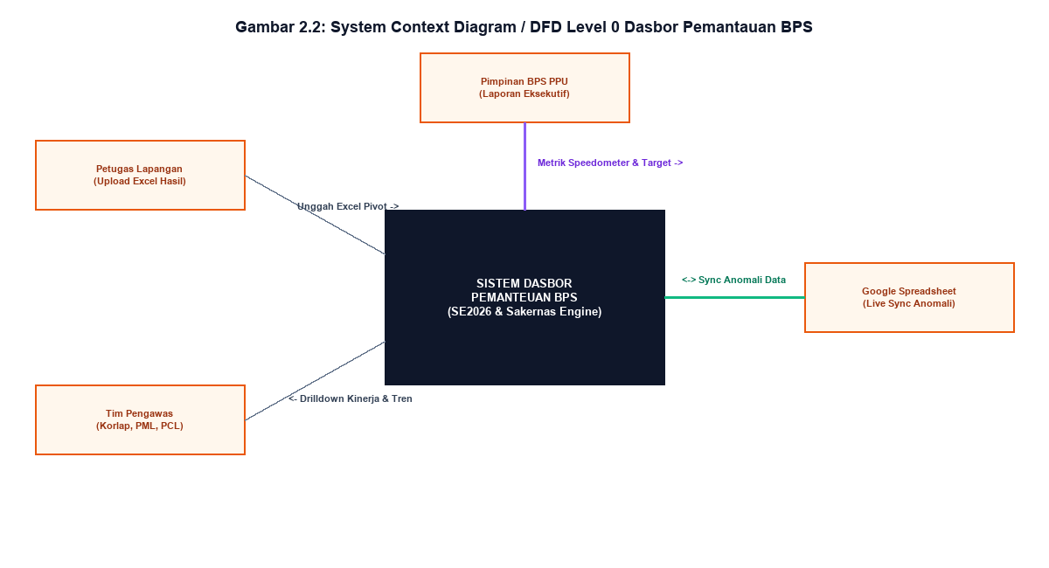
Gambar 2.1: System Context Diagram (DFD 0) — Aliran data utama antara 4 Entitas Eksternal dengan Sistem Dasbor Pemantauan BPS.
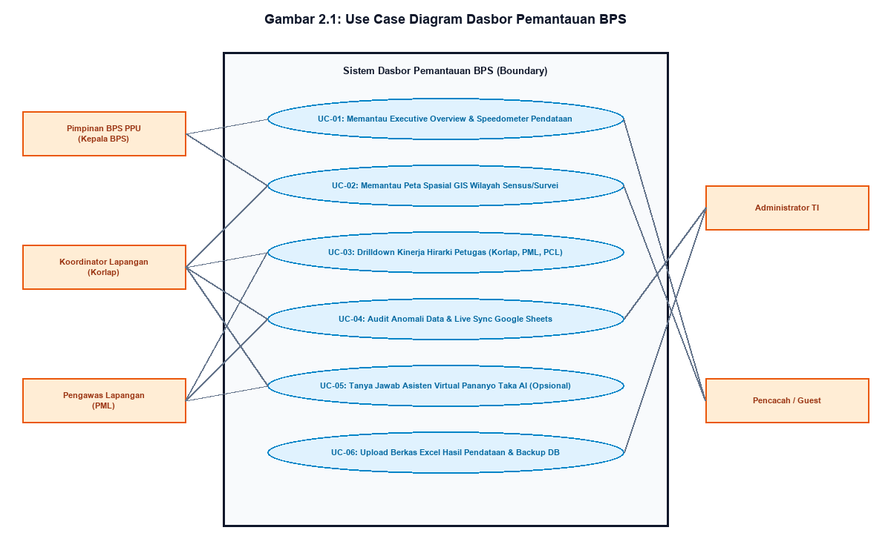
Gambar 2.2: Use Case Diagram — Pemodelan 6 kasus penggunaan utama dan interaksi 5 aktor organisasi.
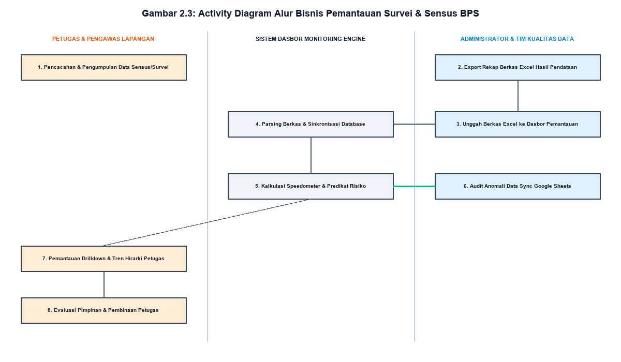
Gambar 2.3: Business Process Activity Diagram — Pemodelan 8 langkah alur aktivitas bisnis 3 swimlanes.
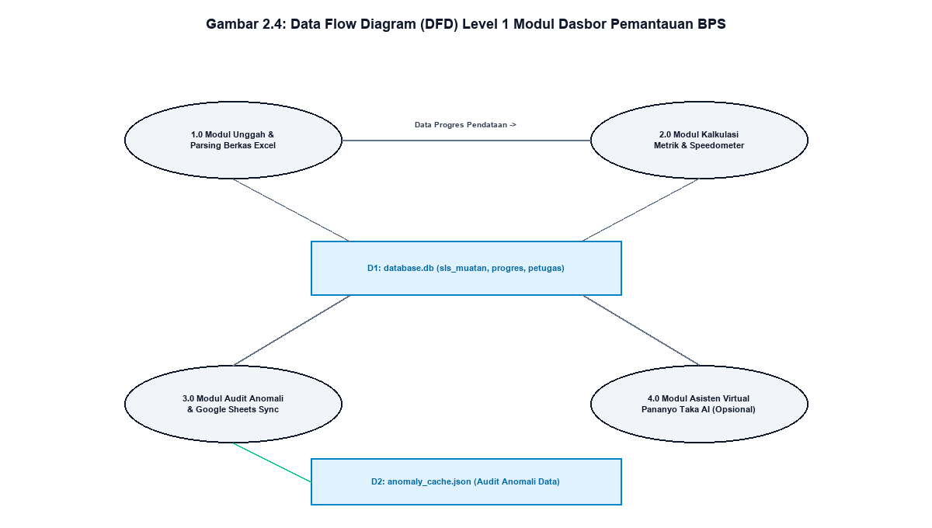
Gambar 2.4: Data Flow Diagram (DFD) Level 1 — Pemodelan pemrosesan data internal modul dasbor dan data store.
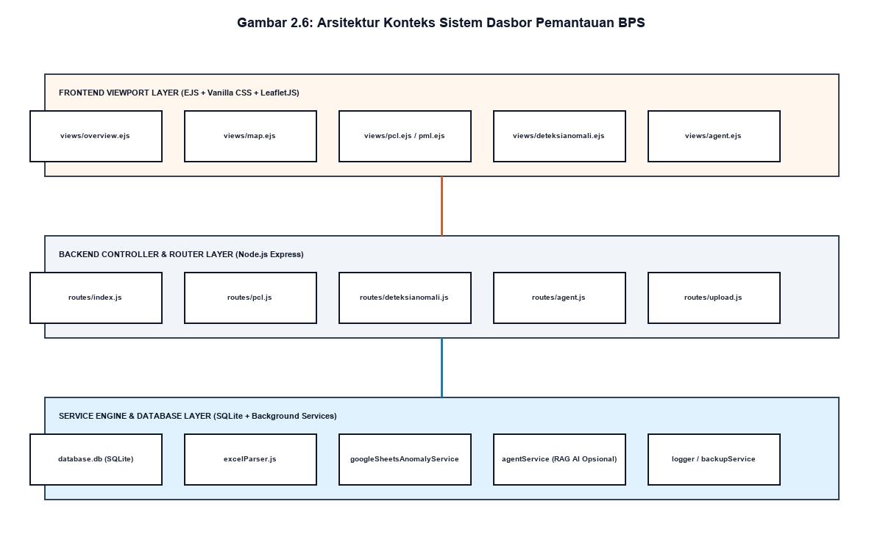
Gambar 2.5: System Context Architecture Diagram — Pemodelan arsitektur 3 lapisan sistem (Frontend, Backend, Service Engine).

